**Дата:** 05.05.2022. **Клас:** 4 – Б  **Вчитель:** Половинкина О.А.

**Урок:** математика.

**Тема: Обчислення виразів виду 285360:82. Розв’язування задач на зустрічний рух.**

**Мета**: формувати обчислювальні навички, закріплювати вміння розв’язувати задачі; розвивати мислення, пам’ять; виховувати моральні якості, свідоме і творче ставлення до навчання.

**Обладнання**: презентація.

**Хід уроку**

**І. Організація класу.**

Створення позитивного психологічного клімату класу.

**ІІ. Актуалізація опорних знань.**

1. Усний рахунок.

2. Каліграфічна хвилинка.

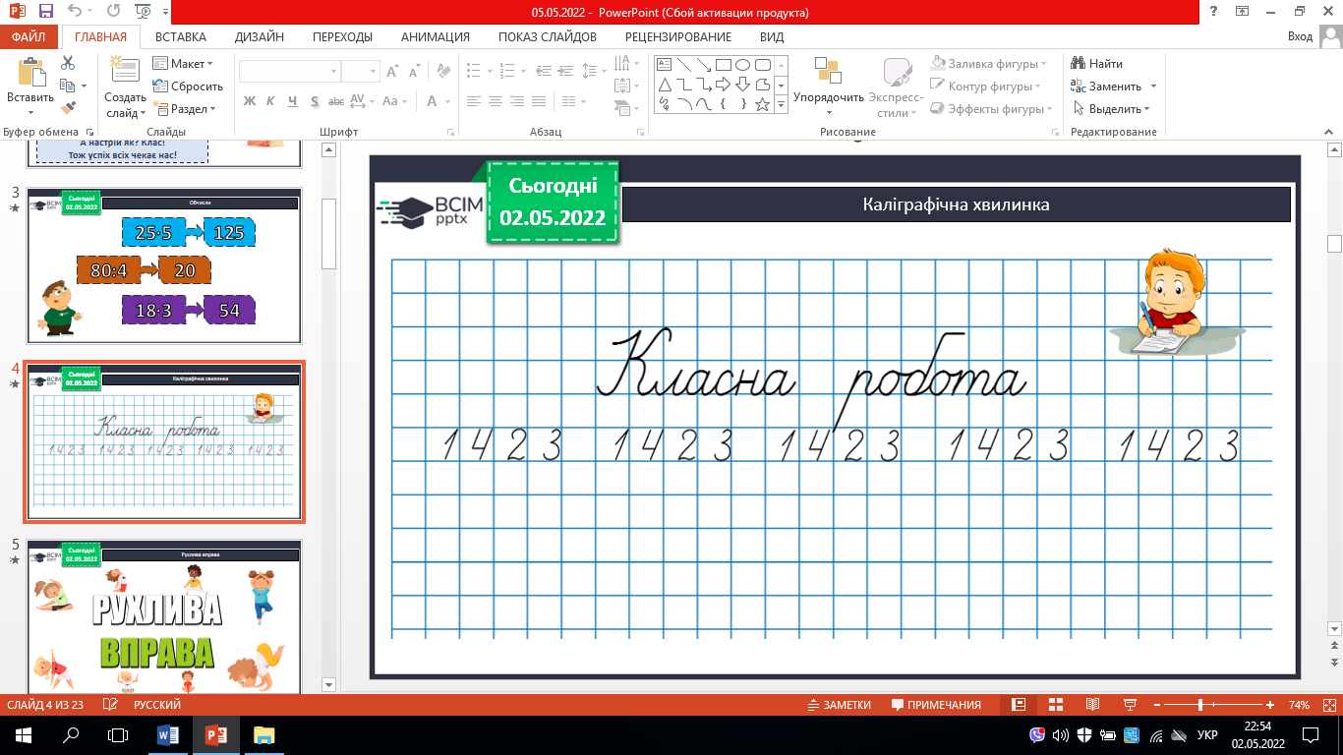

3. Робота з підручником с. 113 – 114.

**ІІІ. Вивчення нового матеріалу.**

1. № 651. Обчисли усно.

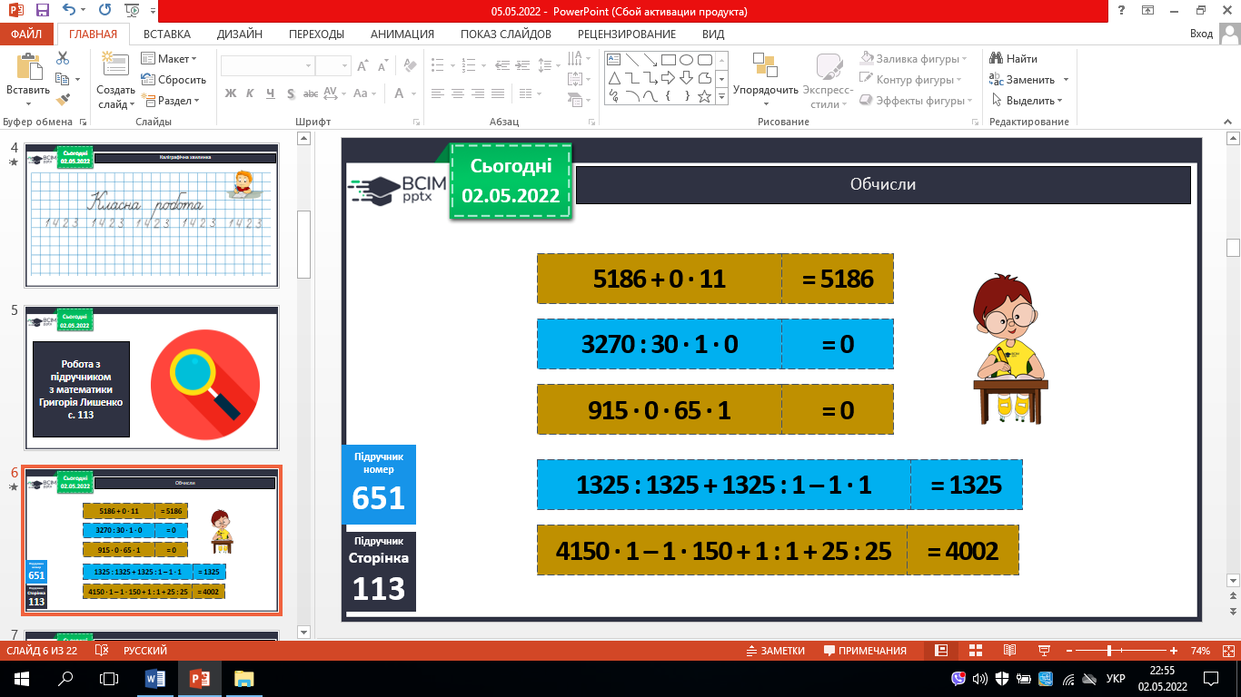 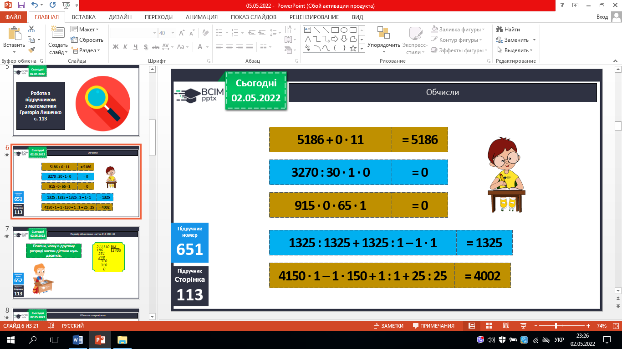

2. № 652. Перевір обчислення (усно).

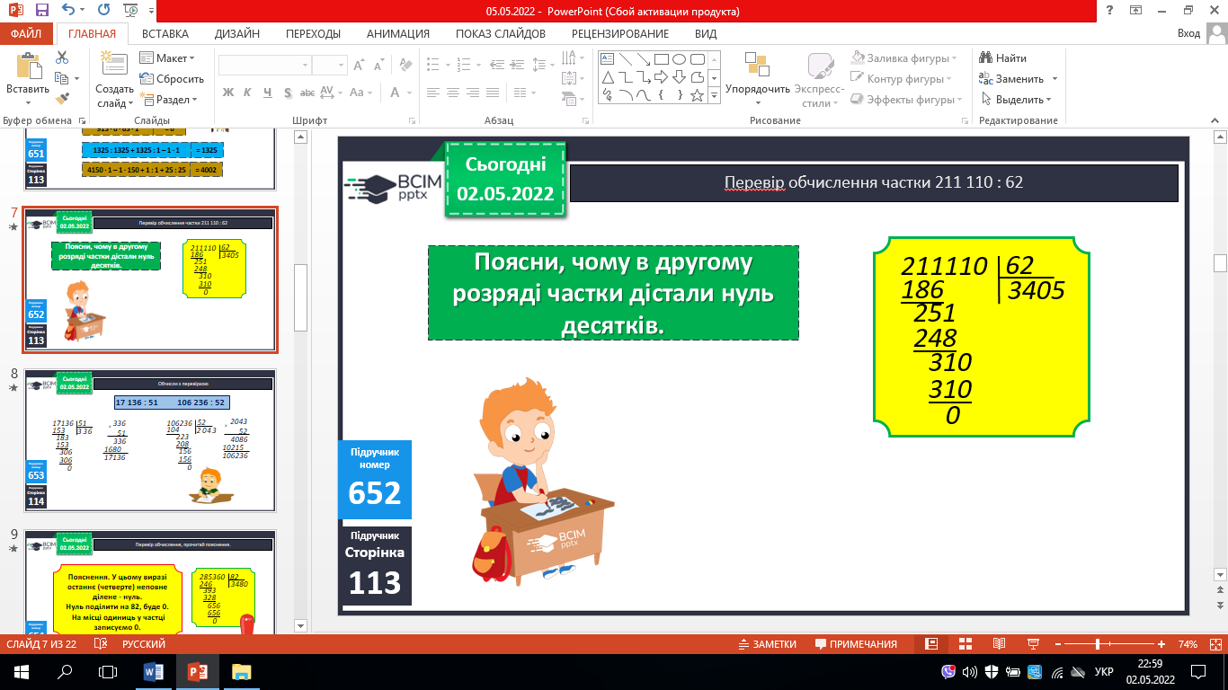 

3. № 653. Обчисли з перевіркою.

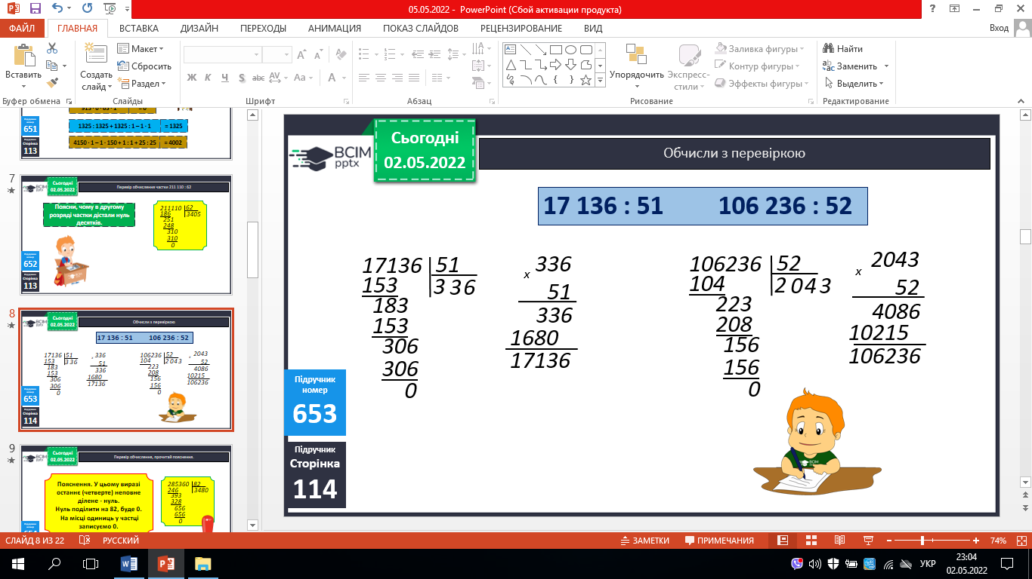

4. № 654. Перевір обчислення (усно).

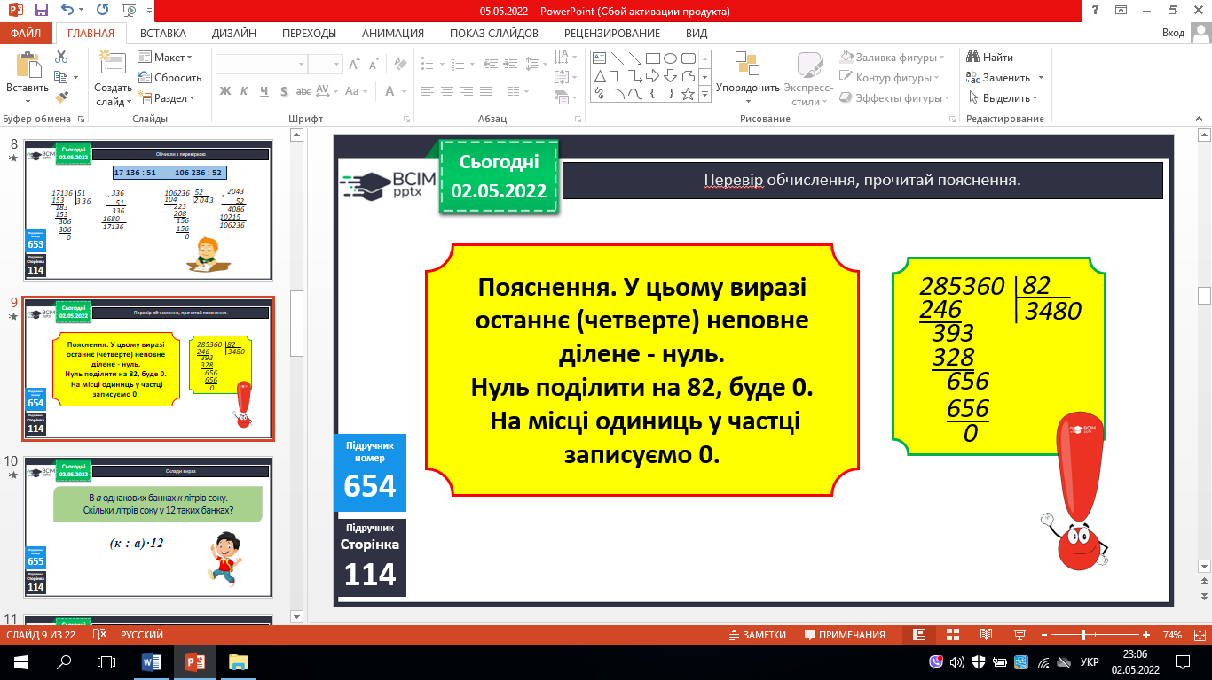

5. № 655. Склади вираз (усно).

6. № 656. Розв’яжи задачу.

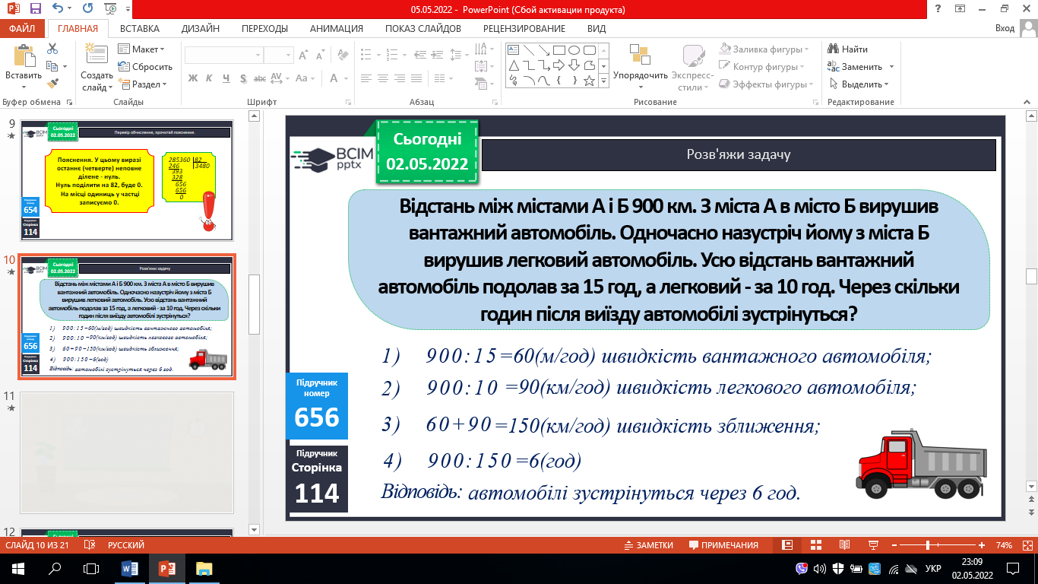

**ІV. Закріплення вивченого.**

1. № 657. Поміркуй.

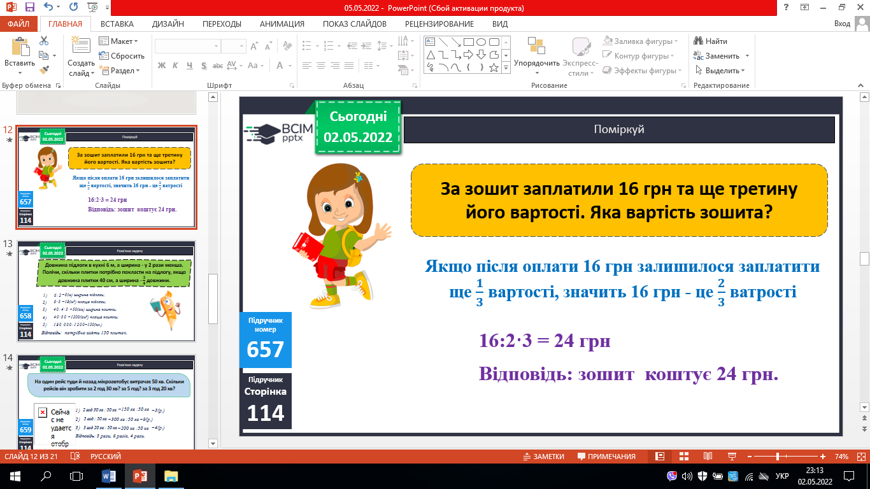

2. № 658. Розв’яжи задачу.

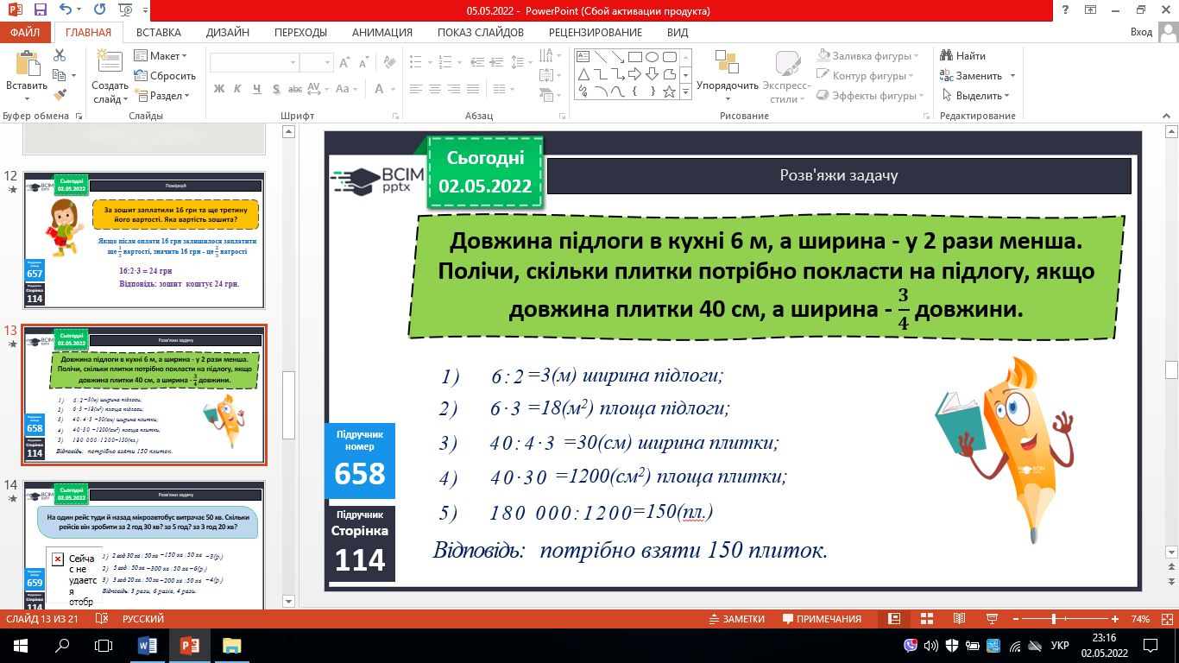

3. № 659. Розв’яжи задачу.

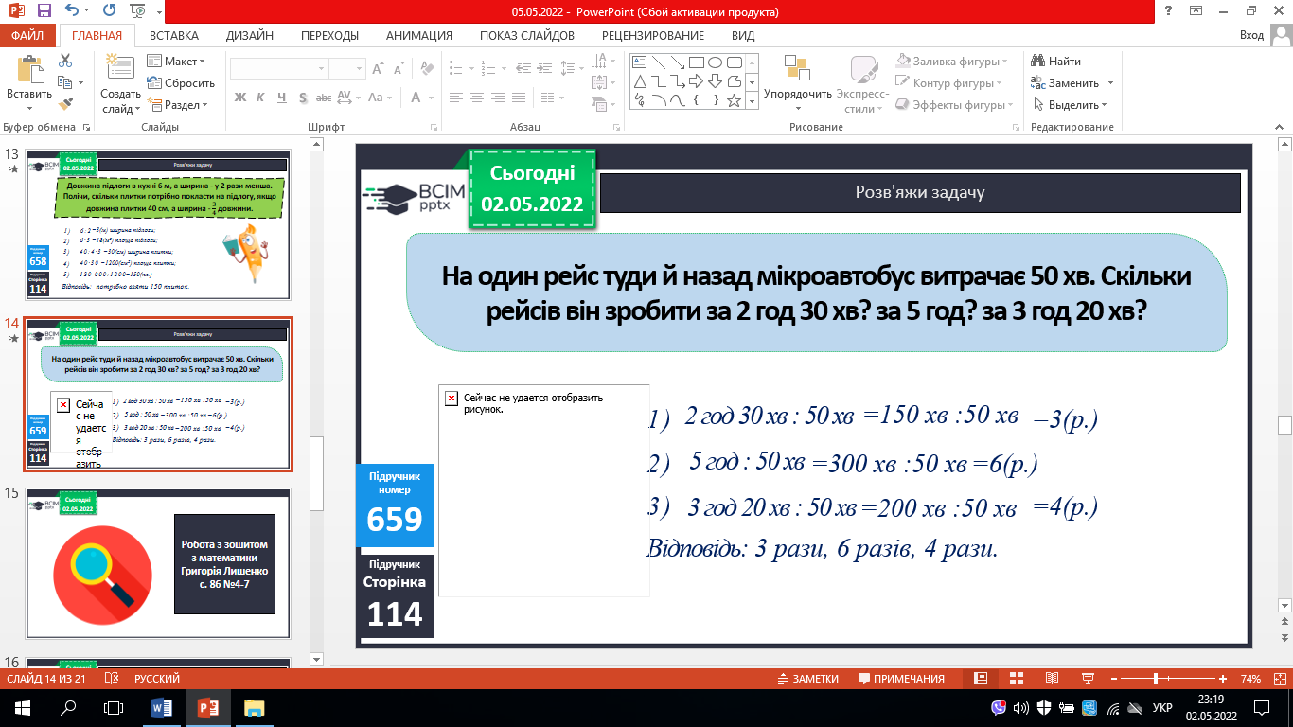

**V. Підсумок.**

1. Домашнє завдання.

*С. 114, №660, 661*. ***Роботи надішли на Human.***

2. Рефлексія.